Multigigabitowy przełącznik Zyxel XGS1250-12 dla twórców treści
Nowy dwunastoportowy przełącznik XGS1250-12 uwalnia potencjał punktów dostępowych i routerów Wi-Fi 6 i pozwala wyeliminować ograniczenia przepustowości sieci. Teraz klienci mogą w pełni wykorzystać możliwości swoich iMac Pro, serwerów 10G, urządzeń NAS oraz nowych laptopów i komputerów stacjonarnych, które obsługują już prędkości multigigabitowe. Nowy model przełącznika dedykowany jest profesjonalnym twórcom treści i małym firmom.
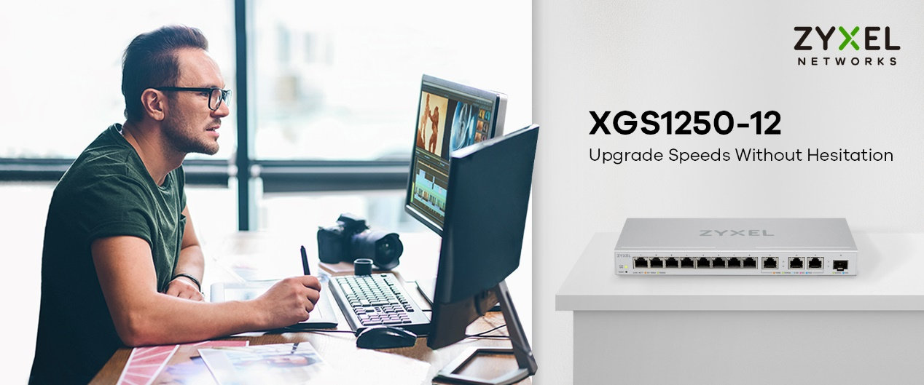
Pożegnaj sztywną konfigurację portów i ograniczenia sieci
Ograniczone opcje tylko jednego lub dwóch portów 10G zapewnia obecnie większość przełączników do komputerów stacjonarnych dostępnych na rynku. Oferta Zyxel obejmuje natomiast do czterech portów 10G (trzy porty multigigabitowe i jeden port SFP+), które pozwalają użytkownikom łatwo łączyć się z większą liczbą portów urządzenia multigigabitowego i wyeliminować ograniczenia przepustowości sieci.
Koniec problemów z przełącznikiem typu desktop
Z myślą o twórcach treści, małych firmach i osobach pracujących w domu, Zyxel ułatwił użytkownikom konfigurację przełącznika. Inteligentne funkcje, takie jak QoS, VLAN, agregacja łączy i snooping IGMP, które zapewniają płynne działanie sieci, są zarządzane przez intuicyjny interfejs sieciowy XGS1250-12.
Przełącznik sieciowy jest również łatwy w instalacji, ponieważ nie ma potrzeby ponownego podłączania kabla w celu uaktualnienia do sieci multigigabitowej. Zamiast tego klienci mogą wykorzystać istniejące przewody, ponieważ obsługują one specyfikacje kabli Cat 5e, Cat 6 i Cat 6a.
Dodatkowo konstrukcja wentylatora XGS1250-12 zapewnia wydajną i cichą pracę w odpowiedniej temperaturze.
− Rozszerzając gamę przełączników Zyxel odpowiada na potrzebę większej przepustowości sieci podczas pracy z domu, rozmów wideo i nie tylko. Dzięki naszej nowej ofercie, użytkownicy mogą korzystać z szybszych i bardziej niezawodnych prędkości − mówi Norbert Ogłoziński, Country Sales Manager w Zyxel Networks.
XGS1250-12 dołącza do wszechstronnej oferty przełączników multigabitowych firmy Zyxel, która obejmuje opcje niezarządzalne, zarządzalne i zarządzane w chmurze, odpowiadając na potrzeby zarówno użytkowników domowych, jak też małych i średnich firm.
Więcej informacji o ofercie przełączników multigigabitowych znajduje się na tej stronie.

***
O Zyxel Networks
Zyxel od ponad 30 lat zapewnia użytkownikom domowym i biznesowym dostęp do Internetu, od samego początku polegając na innowacjach i usługach zorientowanych na potrzeby klientów. W 1989 roku oznaczało to modemy analogowe. Dziś to wykorzystanie sztucznej inteligencji i chmury, by zapewniać szybkie, niezawodne i bezpieczne rozwiązania sieciowe dla domu i firmy.
Zyxel jest znaczącą marką na globalnym rynku urządzeń sieciowych:
- obecny na 150 rynkach na całym świecie
- 1 mln firm pracuje lepiej, dzięki produktom marki Zyxel
- 100 milionów urządzeń łączących na globalną skalę
Obecnie, Zyxel tworząc sieci przyszłości, uwalnia potencjał i spełnia wymagania nowoczesnych miejsc pracy – wspiera ludzi w biurze, codziennym życiu i w czasie wolnym.

ZYXEL – twój sieciowy sojusznik
Dołącz do nas na Facebooku i LinkedIn!

